自考实践性环节考核----学生实践报告
准考证号 | 010118202525 | 姓 名 | 胡德悦
身份证号 | 340822199610142411 | 中心名称
专业名称 | 计算机科学与技术 | 层 次 | 本科
科目代码 | 13014 | 科目名称 | 高级语言程序设计（实践）
完成时间 | 2026年4月23日 | 成绩（百分制）
一、实践目的：
1、 深入掌握C++面向对象编程思想，通过类（Class）封装页面管理逻辑。
2、 理解C++构造函数在对象初始化中的应用，以及成员变量对物理块状态的维护。
3、 通过对FIFO页面置换算法的模拟，练习C++的标准输入输出流（iostream）及格式化输出（iomanip）。

- 实践原理：
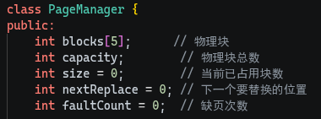
- 封装性：定义PageManager类，将物理块数组（blocks）、容量（capacity）、缺页统计（faultCount）等数据成员封装在类内，通过公共接口（access, isHit）暴露功能。
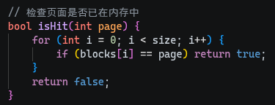

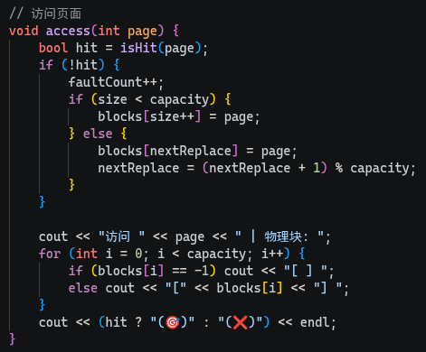
- 初始化：利用构造函数对物理块进行统一初始化（-1 表示空闲），确保对象建立时的状态正确。

- 资源控制：利用类成员维护FIFO算法的“先进”状态指针（nextReplace），实现逻辑自洽。

图1 （示例图）（自行对应修改）

2、

表1 （示例表）实践步骤安排表（自行对应修改）
序号 | 名称 | 项目 | 操作步骤/备注等

三、实践设备及用具：（设备名称、规格、型号等）

四、实践步骤：（根据自己完成实践的步骤写，避免照抄教材）

五、数据记录：（列表录入所测实践原始数据，符号的使用应与实践原理一致）

六、实践结果：（正确地表示出实践结果）

七、实践结论：

八、注意事项：
1.注意
2.注意
3.注意

（相关补充附表，从此处开始粘贴）

